**QCVN 124:2024/BGTVT**

**QUY CHUẨN KỸ THUẬT QUỐC GIA**

**VỀ KHUNG XE MÔ TÔ, XE GẮN MÁY**

***National technical regulation on frame of motorcycles and mopeds***

**LỜI NÓI ĐẦU**

QCVN 124:2024/BGTVT do Cục Đăng kiểm Việt Nam biên soạn, Vụ Khoa học - Công nghệ và Môi trường trình duyệt, Bộ Khoa học và Công nghệ thẩm định, Bộ trưởng Bộ Giao thông vận tải ban hành kèm theo Thông tư số 48/2024/TT-BGTVT ngày 15 tháng 11 năm 2024.

Quy chuẩn QCVN 124:2024/BGTVT thay thế QCVN 30:2024/BGTVT.

**QUY CHUẨN KỸ THUẬT QUỐC GIA**

**VỀ KHUNG XE MÔ TÔ, XE GẮN MÁY**

***National technical regulation on frame of motorcycles and mopeds***

**1. QUY ĐỊNH CHUNG**

**1.1. Phạm vi điều chỉnh**

Quy chuẩn này quy định về yêu cầu kỹ thuật và phương pháp thử trong kiểm tra, thử nghiệm, chứng nhận chất lượng an toàn kỹ thuật và bảo vệ môi trường trong sản xuất lắp ráp và nhập khẩu đối với khung xe mô tô hai bánh, khung xe gắn máy hai bánh mới (sau đây gọi tắt là khung).

**1.2. Đối tượng áp dụng**

Quy chuẩn này áp dụng đối với: các cơ sở sản xuất, lắp ráp trong nước, tổ chức, cá nhân nhập khẩu khung; các tổ chức, cá nhân liên quan đến quản lý, kiểm tra, thử nghiệm, chứng nhận chất lượng an toàn kỹ thuật và bảo vệ môi trường đối với khung.

**1.3. Giải thích từ ngữ**

1.3.1. Khung cùng kiểu loại là các khung có cùng kiểu dáng, cùng các thông số trong tài liệu kỹ thuật và cùng một dây chuyền công nghệ.

1.3.2. Tải trọng khung được tính bằng tổng khối lượng người và hàng hóa cho phép chở của loại xe tương ứng, và tổng khối lượng các cụm chi tiết, tổng thành, phụ kiện được đặt, treo lên khung.

**2. QUY ĐỊNH VỀ KỸ THUẬT**

**2.1. Quy định chung**

2.1.1. Kết cấu và thông số kỹ thuật của khung phù hợp với tài liệu kỹ thuật của cơ sở đăng ký thử nghiệm cung cấp:

2.1.1.1. Sai số khối lượng khung theo đăng ký của cơ sở đăng ký thử nghiệm nhưng không vượt quá ±10%.

2.1.1.2. Sai số kích thước chiều dày các chi tiết chính của khung (ống cổ, thân chính, thân khung) theo đăng ký của cơ sở đăng ký thử nghiệm nhưng không vượt quá ±10% đối với các chi tiết có chiều dày từ 2,5 mm trở lên, sai số từ -12,5% đến +15% đối với các chi tiết có chiều dày nhỏ hơn 2,5 mm.

2.1.1.3. Sai số kích thước bao của mặt cắt ngang các chi tiết chính của khung (ống cổ, thân chính, thân khung) và các kích thước chiều dài khác (nếu có) theo đăng ký của cơ sở đăng ký thử nghiệm nhưng không vượt quá ±5%.

2.1.2. Khung không được có vết nứt, gãy.

2.1.3. Mối hàn trên khung (đối với khung có kết cấu hàn) không được bong, nứt.

2.1.4. Các mối ghép trên khung như mối ghép đinh tán, mối ghép bu lông, các loại mối ghép khác (nếu có) phải chắc chắn.

2.1.5. Khung có khả năng chống han gỉ bằng cách sử dụng vật liệu chế tạo hoặc lớp phủ bảo vệ. Lớp phủ bảo vệ (nếu có) không được bong tróc, phồng rộp.

2.1.6. Khung phải được đóng mã nhận dạng khung trên chi tiết cố định của khung hoặc trên tấm kim loại gắn cố định trên khung và phải là duy nhất. Mã nhận dạng khung có thể trùng mã nhận dạng phương tiện (VIN). Trường hợp mã nhận dạng khung không trùng với mã VIN, mã nhận dạng khung phải bao gồm các ký tự để nhận biết được nhà sản xuất khung, dây chuyền sản xuất, kiểu dáng, năm sản xuất và số thứ tự sản xuất (trừ trường hợp khung nhập khẩu để thay thế, bảo hành).

**2.2. Quy định về độ bền khung**

2.2.1. Khung phải được thử nghiệm độ bền theo điểm 2.3.3 của Quy chuẩn này.

2.2.2. Sau khi thử nghiệm độ bền khung theo điểm 2.3.3 của Quy chuẩn này, khung không bị biến dạng, không bị nứt, gãy; các mối hàn, mối ghép không bị hư hỏng, phá hủy.

**2.3. Phương pháp thử**

2.3.1. Quan sát để kiểm tra bề mặt khung, mối hàn, bề mặt lớp phủ bảo vệ, mã nhận dạng khung.

2.3.2. Quan sát, dùng tay lay, lắc để kiểm tra độ chắc chắn của mối ghép (nếu có).

2.3.3. Thử nghiệm độ bền khung

Khung được thử nghiệm trên thiết bị theo điểm 2.3.3.1 và 2.3.3.2 của Quy chuẩn này.

Quan sát để kiểm tra tình trạng khung sau khi thử độ bền.

2.3.3.1. Thử nghiệm độ bền khung với tải trọng tĩnh

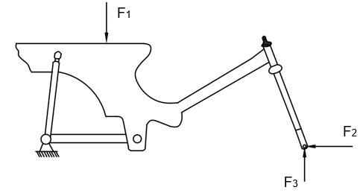

Hình 1. Hình minh họa sơ đồ thử nghiệm độ bền khung với tải trọng tĩnh

Trong đó, yêu cầu giá trị của các lực:

F1 ≥ 7000 N; F2 ≥ 2500 N; F3 ≥ 2000 N

Duy trì đồng thời lực tác dụng của F1, F2, F3 lên khung trong thời gian ít nhất 15 phút.

2.3.3.2. Thử độ bền khung với tải trọng động

Khung được thử nghiệm trên thiết bị theo một trong hai phương pháp như hình 2 hoặc hình 3 dưới đây.

Phương pháp 1. Thử trên thiết bị tạo dao động bằng vấu cam và quả lô

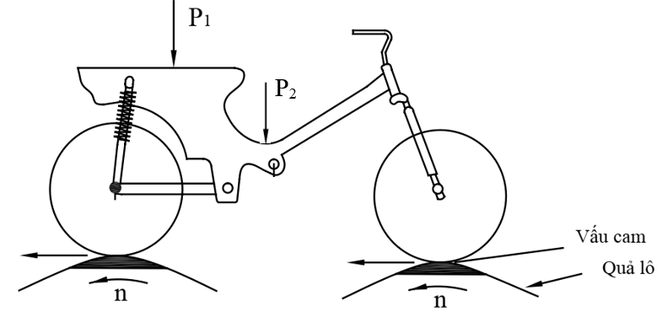

Hình 2. Hình minh họa sơ đồ thiết bị tạo dao động bằng vấu cam và quả lô

Trong đó:

P1 là tổng khối lượng người và hàng hóa cho phép chở của loại xe tương ứng.

P2 là tổng khối lượng các cụm chi tiết, tổng thành, phụ kiện được đặt, treo lên khung.

Đường kính quả lô: ≥ 750 mm

Chiều cao vấu cam: từ 15 mm đến 25 mm

Số vấu cam: ≥ 2

Số chu kỳ thử: tối thiểu 5 x 105 chu kỳ

Vận tốc vòng n: từ 120 vòng/phút đến 160 vòng/phút

Phương pháp 2. Thử trên thiết bị tạo dao động bằng vấu cam và con đội

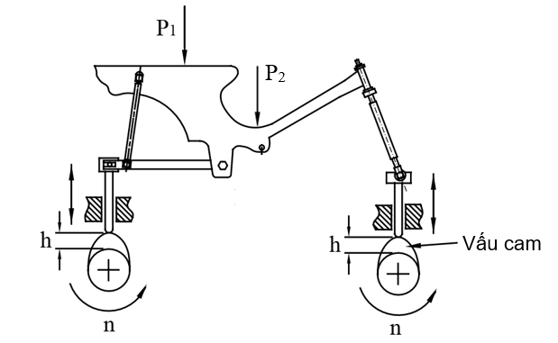

Hình 3. Hình minh họa sơ đồ thiết bị tạo dao động bằng vấu cam và con đội

Trong đó:

P1 là tổng khối lượng người và hàng hóa cho phép chở của loại xe tương ứng.

P2 là tổng khối lượng các cụm chi tiết, tổng thành, phụ kiện được đặt, treo lên khung.

Chiều cao vấu cam h: từ 15 mm đến 25 mm

Số chu kỳ thử: tối thiểu 5 x 105 chu kỳ

Vận tốc vòng n: từ 120 vòng/phút đến 160 vòng/phút

**3. QUY ĐỊNH VỀ QUẢN LÝ**

**3.1. Phương thức kiểm tra, thử nghiệm, chứng nhận**

Khung nhập khẩu, sản xuất lắp ráp phải được kiểm tra, thử nghiệm, chứng nhận theo quy định về chất lượng an toàn kỹ thuật và bảo vệ môi trường đối với phụ tùng xe cơ giới.

**3.2. Tài liệu kỹ thuật và mẫu thử**

Khi đăng ký thử nghiệm, cơ sở đăng ký cung cấp tài liệu kỹ thuật và mẫu thử như sau:

3.2.1. Tài liệu kỹ thuật

3.2.1.1. Bản vẽ tổng thể của khung, thể hiện được thông số kỹ thuật cơ bản của ống cổ, thân chính, thân khung.

3.2.1.2. Bản đăng ký thông số kỹ thuật gồm ít nhất các thông tin được quy định tại Phụ lục của Quy chuẩn này.

3.2.2. Mẫu thử

01 khung thành phẩm đã có mã nhận dạng khung.

01 khung thành phẩm đã có mã nhận dạng khung, được lắp hệ thống treo, hệ thống chuyển động, hệ thống điều khiển và yên xe.

**3.3. Báo cáo thử nghiệm**

Cơ sở thử nghiệm có trách nhiệm lập báo cáo thử nghiệm.

**4. TỔ CHỨC THỰC HIỆN**

**4.1.** Cục Đăng kiểm Việt Nam chịu trách nhiệm tổ chức thực hiện Quy chuẩn này.

**4.2.** Các kiểu loại khung đã được tiếp nhận hồ sơ đăng ký kiểm tra, hồ sơ đăng ký thử nghiệm, hồ sơ đăng ký chứng nhận trước thời điểm Quy chuẩn này có hiệu lực được tiếp tục kiểm tra, thử nghiệm, chứng nhận theo quy định về chất lượng an toàn kỹ thuật và bảo vệ môi trường đối với phụ tùng xe cơ giới tại thời điểm tiếp nhận.

**4.3.** Báo cáo thử nghiệm chất lượng an toàn kỹ thuật và bảo vệ môi trường cấp trước thời điểm Quy chuẩn này có hiệu lực và báo cáo thử nghiệm chất lượng an toàn kỹ thuật và bảo vệ môi trường cấp theo điểm 4.2 Quy chuẩn này tiếp tục được sử dụng để chứng nhận chất lượng an toàn kỹ thuật và bảo vệ môi trường sau ngày Quy chuẩn này có hiệu lực.

**4.4.** Trường hợp các văn bản quy phạm pháp luật, tài liệu được viện dẫn trong Quy chuẩn này có sửa đổi, bổ sung, thay thế thì thực hiện theo các văn bản quy phạm pháp luật, tài liệu được sửa đổi, bổ sung, thay thế đó.

**PHỤ LỤC**

**BẢN ĐĂNG KÝ THÔNG SỐ KỸ THUẬT VÀ MÃ NHẬN DẠNG KHUNG**

1. Tên cơ sở đăng ký thử nghiệm: ......................................................................

2. Nhãn hiệu (nếu có): .........................................................................................

3. Ký hiệu thiết kế hoặc ký hiệu sản phẩm: a .......................................................

4. Tổng khối lượng người và hàng hóa cho phép chở của loại xe tương ứng (P1): .....................................................................................................................

5. Tổng khối lượng các cụm chi tiết, tổng thành, phụ kiện được đặt, treo lên khung (P2): ..........................................................................................................

6. Tổng khối lượng các chi tiết tổng thành, phụ kiện được đặt, treo lên khung đối với mẫu đưa đi thử nghiệm:...........................................................................

7. Khối lượng khung: ...........................................................................................

8. Vật liệu cơ sở chế tạo khung: .........................................................................

9. Ảnh chụp khung, có thể hiện được kiểu dáng khung và vị trí mã nhận dạng khung

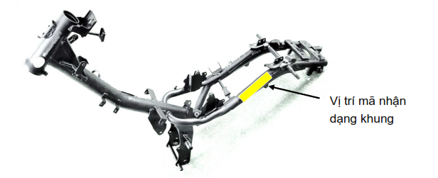

Hình minh họa ảnh chụp khung và vị trí mã nhận dạng khung

10. Giải thích mã nhận dạng khung: ...................................................................